แนวทางการบันทึกการคัดกรองสุขภาพและภาวะแทรกซ้อน

1. กลุ่ม15ปีขึ้นไป เน้นชั่งน้ำหนัก ส่วนสูงและ รอบเอว เพื่อตอบตัวชี้วัดเรื่องภาวะโภชนาการ และรอบเอว ในคนที่มารับบริการ ผ่านกิจกรรมข้อ6 ในmit-net key

–wรอบเอว ใส่ผลการวัดเป็น ซม.

– ncdคัดกรองสุขภาพ เพื่อเปิดแฟ้มคัดกรองเป็นผลงาน

-ส่งออกแฟ้ม ncd screen

1. คัดกรองภาวะแทรกซ้อนโรคเรื้อรังประกอบด้วยประเมิน - พฤติกรรมบุหรี่ โดยการใส่ประวัติบุหรี่ที่หน้าopd card ว่า ไม่สูบบุหรี่ หรือสูบ หรือเลิกแล้ว ไม่ควรใส่ไม่ทราบเพราะจะไม่ได้ผลงานคัดกรอง cvd
2. วัดรอบเอวผู้ป่วยเบาหวานและความดันทุกรายปีละ1ครั้ง และบันทึกmit-net ในข้อ6wรอบเอว ใส่ผลการวัดเป็น ซม
3. ตรวจเท้า บันทึกfoot monofilament บันทึกผลการตรวจในช่องท้าย เป็น L M H VH
4. ตรวจจอประสาทตา บันทึก DRตรวจจอประสาทตา บันทึกผล NO DR, Mild ,Moderate, Sever

การบันทึกสาเหตุการตาย

ไม่ควรบันทึกรหัสดังนี้ICD-10 รหัส C80, C97, I46, I472, I490, I50, I519, I514-I516, I709, R00-R99, Y10-Y34, Y872

**แนวทางการใช้สิทธิ ARV & TB**

**ที่มาจากปัญหา** การให้บริการผู้ป่วยรับยาต้าน และมีการเจ็บป่วยโรคอื่นร่วมด้วย ทำให้การใส่สิทธิ์รับยาต้าน ไปครอบคลุมการรักษา ยาอื่นๆ ที่เกิน จากการรับยาต้าน ทำให้ต้องเกิดการเปิดบริการ 2 หน้าซึ่งเป็นปัญหา ถ้าผู้ให้บริการ ลืมแยกหน้าบริการ การเงินจะไม่สามารถ เก็บค่ายาส่วนเกิน จากยาต้านได้

**แนวทางการแก้ปัญหาคือ**การกำหนดยา สิทธิ x ใน บริการ ผู้ป่วยสิทธิ arv and tb ถ้ายา เกิน จากสิทธิ x ก็จะถูกคิดเงิน

ขั้นตอนการดำเนินงาน

1. ใช้เมื่อมีผู้รับบริการที่มีสิทธิ uc ต่างเขต ให้ใส่สิทธิหน้าOPD card เป็น ‘สิทธิ arv and tb” ใส่วันหมดอายุวันเดียวกับวันรับบริการ
2. มีการกำหนดสิทธิยา x เพื่อรองรับผู้รับบริการที่สามารถส่งเรียกเก็บจากกองทุนย่อย ได้เป็นยาเพิ่อใช้กับผู้ป่วย และค่าlabเป็นจำนวนเงินตามspecemenที่ส่งตามเกณฑ์ที่กำหนด โดยต้องมีการบันทึกบริการผู้ป่วยที่ขึ้นทะเบียนลงในโปรแกรม NAP กรณีผู้ป่วยรับยาต้าน และโปรแกรม TB data hupฃองผู้ป่วย TB
3. รายการ lab ที่กำหนดสิทธิประกอบด้วย

– sputum , cxr ,

* CBC , FBS, Cr, Chol, TG , SGPT, SGPT
* CD4
* HIV-Ab screening GPA , HIV Viral load , HIV1 Genotype

1. รายการยาARVที่กำหนดสิทธิ ประกอบด้วย

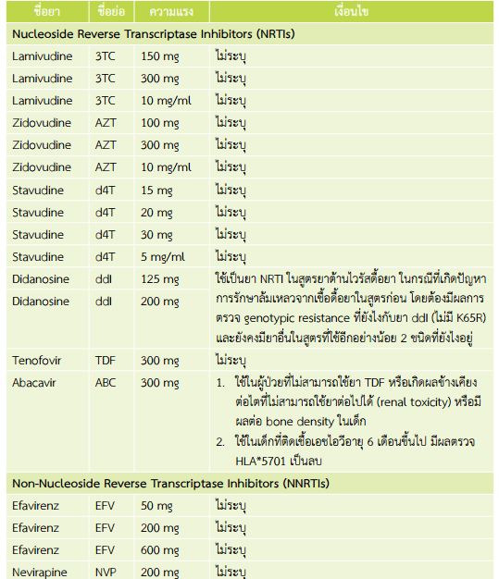

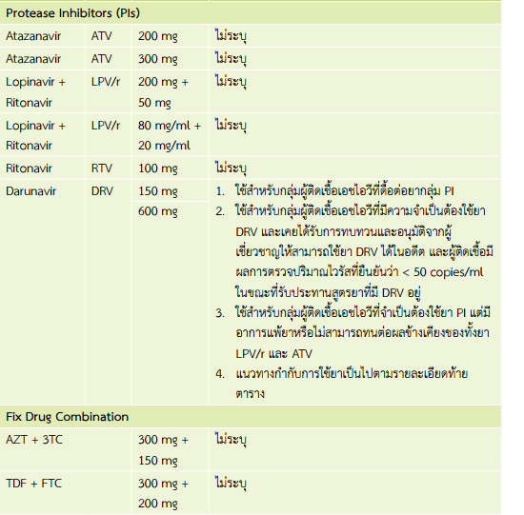

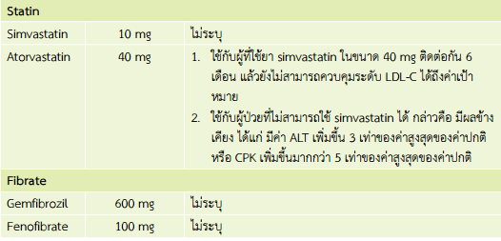

1. รายการยาtb ประกอบด้วย

